Las interfaces pueden heredar de otras interfaces utilizando la palabra clave extends, el concepto de herencia se aplicará como naturalmente se practica en clases, es decir, la interfaz heredará y adquirirá los métodos de la interfaz padre.

Una cosa interesante que sucede en caso de herencia con interfaces es que, aquí sí es permitido la herencia múltiple como ves a continuación:

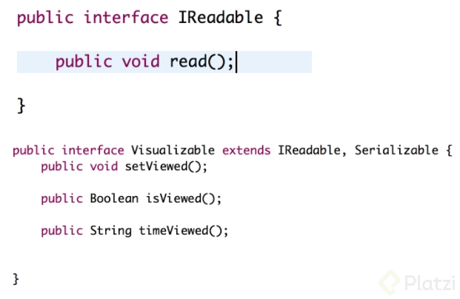

Además siguiendo las nuevas implementaciones de métodos default y private de las versiones Java 8 y 9 respectivamente podemos sobreescribir métodos y añadirles comportamiento, si es el caso.

